Escola Municipal de Educação Básica Augustinho Marcon.
Catanduvas, novembro de 2020.
Diretora: Tatiana Bittencourt Menegat.
Assessora Técnica Pedagógica: Maristela Apª. Borella Baraúna.
Assessora Técnica Administrativa: Margarete Petter Dutra.
Professora: Angela Marilha Garcia Miotto.
2ª Professora: Edilaine A. Gonçalves.
Aluno: Gustavo Nathan Berger.
3º Ano 1

Sequência Didática: A VIDA NO PLANETA TERRA
Disciplina: Ensino Religioso

Leia com um familiar a letra da música:

PLANETA AZUL

A vida e a natureza sempre à mercê da poluição
Invertem-se as estações do ano
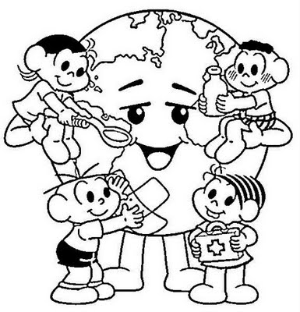
Faz calor no inverno e frio no verão
Os peixes morrendo nos rios
Estão se extinguindo espécies animais
E tudo que se planta, colhe.
O tempo retribui o mal que a gente faz

Onde a chuva caía quase todo dia
Já não chove nada
O sol abrasador rachando o leito dos rios secos
Sem um pingo d'água
Quanto ao futuro inseguro
Será assim de Norte a Sul
A Terra nua semelhante à Lua

O que será desse planeta azul?
O que será desse planeta azul?

O rio que desse as encostas já quase sem vida
Parece que chora um triste lamento das águas
Ao ver devastada, a fauna e a flora.
É tempo de pensar no verde
Regar a semente que ainda não nasceu
Deixar em paz a Amazônia, preservar a vida.
Estar de bem com Deus.

Chitãozinho & Xororó

ATIVIDADES

- Pinte de amarelo o título da música.
- Pinte de vermelho os autores da música.
- Pinte de azul o trecho que diz: O que será desse planeta azul?
O que será desse planeta azul?
- Que mensagem a música traz? (Responda oralmente).
- Pense e responda oralmente! O que podemos fazer para preservar o Planeta Terra?
- Faça um desenho sobre o texto PLANETA AZUL.
- Retire do texto PLANETA AZUL dez palavras e escreva-as utilizando o alfabeto móvel. Também poderá escrever no quadro. (Materiais disponibilizados). Não esqueça de tirar fotos e enviar para a prof.ª Edilaine.

BOM ESTUDO!

